电路原理实验

测试记录本

启东计算机厂 有 限 公 司
目 录
预备实验二 减少仪表测量误差的方法实验记录表 2
实验一 电阻元件伏安特性测量实验记录表 4
实验二 电路中电位的研究实验记录表 8
实验三 戴维南定理和诺顿定理实验记录表 9
实验四 叠加定理和互易定理实验记录表 12
实验五 R、L、C元件阻抗特性的研究 14
实验六 基尔霍夫定律实验记录表 15
实验七 受控源特性的研究实验记录表 17
实验九 一阶动态电路实验记录表 19
实验十 二阶电路动态过程的研究实验记录表 21
实验十一 最大功率传输条件测定 22
实验十二RLC 串 并联谐振实验记录表 23
实验十三 典型电信号的观察与测量实验记录表 26
实验十四 负阻抗变换器测量实验记录表 27
实验十五 回转器实验记录表 28
实验十六 RC选频网络特性测试 29
实验十七 双口网络测试 30

预备实验二 减少仪表测量误差的方法实验记录表
表1 测量电阻值、计算电压值（U_{S}=15V R_{V1}＜R_{V2}＜R_{V3}）
测量电压表内阻和各电阻值 |  |  |  | 计算电压值（V）
V1 | 量程： V | R₃= Ω | R₄= Ω | U_{R3}= V | U_{R4}= V
V1 | 内阻： Ω
V2 | 量程： V | R₅= Ω | R₆= Ω | U_{R5}= V | U_{R6}= V
V2 | 内阻： Ω
V3 | 量程： V | R₇= Ω | R₈= Ω | U_{R7}= V | U_{R8}= V
V3 | 内阻： Ω
表2 测量电压值（U_{S}=15V） 单位：V
测量值  方  法 电压表 |  | U_{R3} | U_{R4} | U_{R5} | U_{R6} | U_{R7} | U_{R8}
1 | V1
1 | V2
1 | V3
2 | V1，V1
2 | V2，V2
2 | V3，V3
3 | V1，V2，V3
3 | V3，V2，V1
3 | V3，V3，V3
4 | V1，V1
4 | V2，V2
4 | V3，V3
注 1. 方法2是指用二块电压表同时测量同一个电阻上的电压或电源电压。
2. 方法4是指用三组二块表同时测量同一电路上、下两个电阻上的电压、测电源电压用一组即可。
表3 测量电阻、计算电流值
测量电流表内阻、各电阻值（Ω） |  |  | 计算电流值（mA）
A1 | 量程： mA，内阻： Ω | R₂= Ω | U_{S}=5V  I₂= mA
A2 | 量程： mA，内阻： Ω | R₂= Ω | U_{S}=5V  I₂= mA
A2 | 量程： mA，内阻： Ω | R₃+R₄= Ω | U_{S}=15V  I₃₄= mA
A3 | 量程： mA，内阻： Ω | R₃+R₄= Ω | U_{S}=15V  I₃₄= mA
表4 测量电流值（U_{S}=5V R₂= Ω）
方法一 | I₂（mA） | 方法二 | I₂（mA） | 方法三 | I₂（mA）
A1 |  | A1，A2 |  | A1，A2，A3
A2
A3

表5 测量电流值（U_{S}=15V R₃+R₄= Ω）
方法一 | I₃₄（mA） | 方法二 | I₃₄（mA） | 方法三 | I₃₄（mA）
A1 |  | A1，A2 |  | A1，A2，A3
A2
A3

表1 线性电阻元件正（反）向特性测量 R= Ω
给定电压值  （V） | 10 | 8 | 6 | 4 | 2 | 0 | -2 | -4 | -6 | -8 | -10
测量电流值
（mA）
计算电阻值
（Ω）
表2 线性电阻元件正（反）向特性测量 R= Ω
给定电流值  （mA） | 10 | 8 | 6 | 4 | 2 | 0 | -2 | -4 | -6 | -8 | -10
测量电压值
（V）
计算电阻值
（Ω）
表3 线性电阻元件正（反）向特性测量 R= Ω
给定电压值  （V） | 10 | 8 | 6 | 4 | 2 | 0 | -2 | -4 | -6 | -8 | -10
测量电流值
（mA）
计算电阻值
（Ω）
表4 线性电阻元件正（反）向特性测量 R= Ω
给定电流值  （mA） | 10 | 8 | 6 | 4 | 2 | 0 | -2 | -4 | -6 | -8 | -10
测量电压值
（V）
计算电阻值
（Ω）
注： 表1、表2为方法一（电流表外接）的测试记录；表3、表4为方法二（电压表外接）的测试记录。
表5 二极管IN5401正向特性测量（方法一）
正向电流  （mA） | 0 |  |  |  |  |  |  |  |  |  | 10
正向电压  （V） | 0
表6 二极管IN5401反向特性测量（方法一）
反向电压  （V） | 0 |  |  |  |  |  |  |  |  |  | 20
反向电流  （μA） | 0
表7 二极管IN5401正向特性测量（方法二）
正向电流  （mA） | 0 |  |  |  |  |  |  |  |  |  | 10
正向电压  （V） | 0
表8 二极管IN5401反向特性测量（方法二）
反向电压  （V） | 0 |  |  |  |  |  |  |  |  |  | 20
反向电流  （μA） | 0
表9 发光二极管高亮φ3正向特性测量（方法一）
正向电流  （mA） | 0 |  |  |  |  |  |  |  |  |  | 10
正向电压  （V） | 0
表10 发光二极管高亮φ3反向特性测量（方法一）
反向电压  （V） | 0 |  |  |  |  |  |  |  |  |  | 20
反向电流  （μA） | 0
表11 发光二极管高亮φ3正向特性测量（方法二）
正向电流  （mA） | 0 |  |  |  |  |  |  |  |  |  | 10
正向电压  （V） | 0
表12 发光二极管高亮φ3反向特性测量（方法二）
反向电压  （V） | 0 |  |  |  |  |  |  |  |  |  | 20
反向电流  （μA） | 0

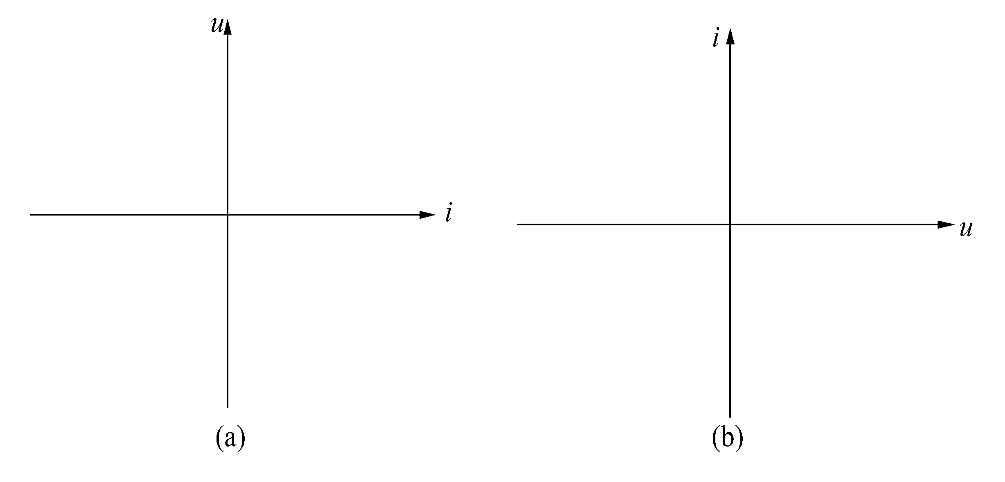
图1 线性电阻元件特性曲线
(a)线性电阻元件u-i；（b）线性电阻元件i-u

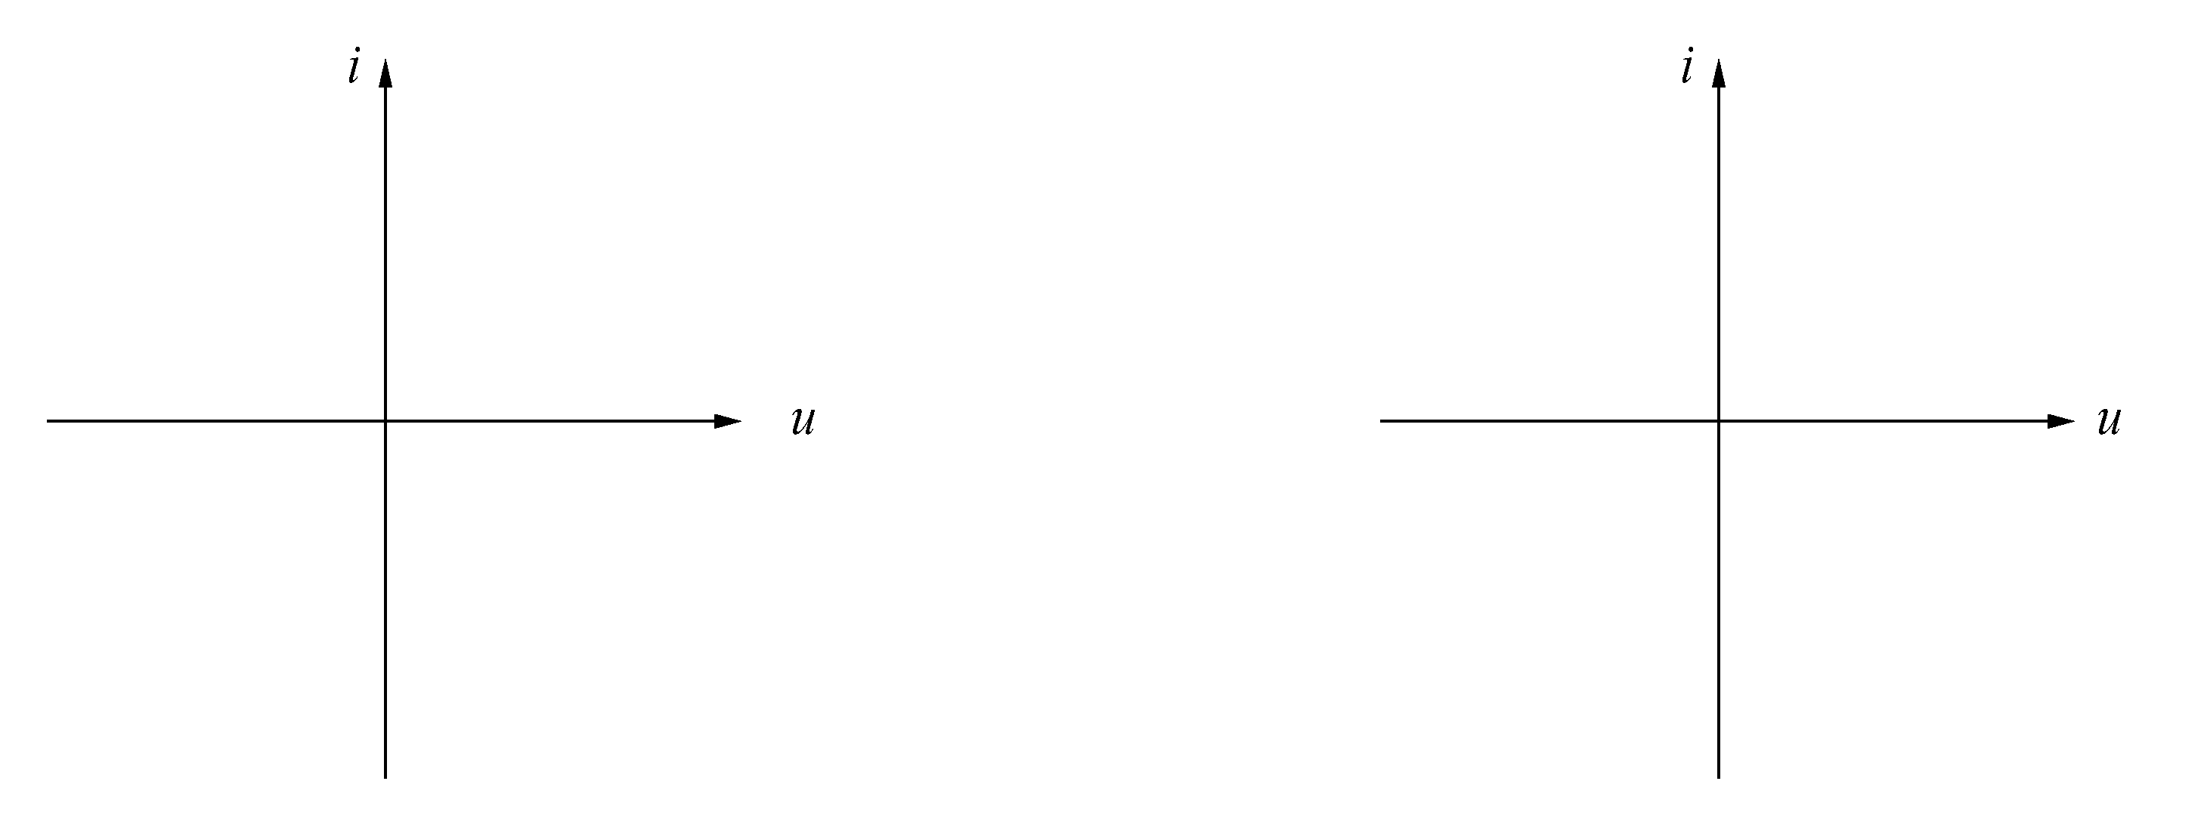

图2 二极管IN5401特性曲线 图3 发光二极管（高亮）特性曲线

实验二 电路中电位的研究实验记录表
表1 测电位 单位：V
序  号 | 电位  参考点 | V_{a} | V_{b} | V_{c} | V_{d} | V_{e} | V_{f} | V_{g}
1 | a
2 | e
3 | 等电位点短接  e
4 | 等电位点断开  e
表2 测电位差（电压） 单位：V
序  号 | 电压  状 态 | U_{ab} | U_{bc} | U_{cd} | U_{de} | U_{ef} | U_{fg} | U_{ga}
1 | 找等位点前
2 | 等位点短接
3 | 等位点断开

实验三 戴维南定理和诺顿定理实验记录表
表1 戴维南等效参数计算
序号 | 计 算 |  | 有源一端口电路参数
1 | U_{oc}=U_{11'} | V |  | U_{SN}=20V  R₁=120Ω R₂=360Ω  R₃=240Ω R₄=180Ω
2 | I_{S}=I_{11'} | mA |  | U_{SN}=20V  R₁=120Ω R₂=360Ω  R₃=240Ω R₄=180Ω
3 | R_{eq}=R_{11'} | Ω |  | U_{SN}=20V  R₁=120Ω R₂=360Ω  R₃=240Ω R₄=180Ω
表2 等效电压源电压U_{oc}测量结果
序号 | 采取方法 | U_{oc}  (V) | 条 件 说 明
1 | 直接测量 |  | N网络有源 U_{SN} =20V
2 | 补偿法之一 |  | N网络有源，外加电源U_{S}电压从8V增加到1、2两端等电位时（发光管不亮）
3 | 补偿法之二 |  | N网络有源，外加电源U_{S}电压从8V增加到1、2两端等电位时（电压表指0）
4 | 补偿法之三 |  | N网络有源，外加电源U_{S}电压从8V增加到1、2两端等电位时（电流表或检流计指0）
表3 戴维南等效电阻R_{eq}测量（计算）结果
序号 | 采取方法 |  | 测量（计算）R_{eq} | 条 件 说 明
1 | 开路电压、  短路电流法 |  | U_{oc}= V，I_{SC}= mA  R_{eq}=U_{oc}/I_{SC}= Ω | N网络有源  U_{SN} =20V
2 | 伏安法 |  | U_{S}= V，I_{S2}= mA  R_{eq}=U_{S}/I_{S2}= Ω | N网络无源  外加电源U_{S}=10V
3 | 半流法 |  | R_{eq}=R_{w}= Ω | N网络无源  外加电源U_{S}=10V
4 | 半压法 |  | R_{eq}=R_{w}= Ω | N网络无源  外加电源U_{S}=10V
5 | 直  接  测  量 | 万用表 | R_{eq}= Ω | N网络无源
6 | 直  接  测  量 | 单臂电桥 | R_{eq}= Ω | N网络无源

表4 验证戴维南定理
序号 | 电 路 |  | 外接负载  （Ω） | 测量负载电压、电流
序号 |  |  | 外接负载  （Ω） | U_{R6}（V） | I_{R6}（mA）
1 | 戴维南等效电路电压源U_{oc}串R_{eq}  U_{oc}= V， R_{eq}= Ω
2 | 原N网络有源U_{SN} =20V  网络端口1-1＇外接
3 | 比较1、2  测量结果  进行说明
表5 验证诺顿定理
序号 | 电 路 |  | 外接负载  （Ω） | 测量负载电压、电流
序号 |  |  | 外接负载  （Ω） | U_{R6}（V） | I_{R6}（mA）
1 | 诺顿等效电路电流源I_{SC}并R_{eq}  I_{SC}= mA，R_{eq}= Ω
2 | 原N网络有源U_{SN} =20V  网络端口1-1＇外接
3 | 比较1、2  测量结果  进行说明

实验四 叠加定理和互易定理实验记录表
表1 验证叠加定理（电路N对称 R₁=R₂=R₃）
序号 | 测量  激励方式 | R₁支路 |  | 计算 | R₂支路 |  | 计算 | R₃支路 |  | 计算
序号 | 测量  激励方式 | I₁ | U₁ | P₁ | I₂ | U₂ | P₂ | I₃ | U₃ | P₃
1 | U_{SA}= V  单独激励
2 | U_{SB}= V  单独激励
3 | U_{SA}与U_{SB}  同时激励
4 | 结 论
表2 验证叠加定理（电路N不对称 R₄≠R₅≠R₆）
序号 | 测量  激励方式 | R₄支路 |  | 计算 | R₅支路 |  | 计算 | R₆支路 |  | 计算
序号 | 测量  激励方式 | I₄ | U₄ | P₄ | I₅ | U₅ | P₅ | I₆ | U₆ | P₆
1 | U_{SA}= V  单独激励
2 | U_{SB}= V  单独激励
3 | U_{SA}与U_{SB}  同时激励
4 | 结 论
表3 验证叠加定理（电路N含发光管）
序号 | 测量  激励方式 | D₁、R₁支路 |  | 计算 | D₂、R₂支路 |  | 计算 | D₆、R₆支路 |  | 计算
序号 | 测量  激励方式 | I₁ | U₁ | P₁ | I₂ | U₂ | P₂ | I₆ | U₆ | P₆
1 | U_{SA}= V  单独激励
2 | U_{SB}= V  单独激励
3 | U_{SA}与U_{SB}  同时激励
4 | 结 论

表4 验证互易定理（电路N对称 R₁=R₂=R₃）
序号 | 形 式 |  | A侧（1-1＇） | B侧（2-2＇）
1 | 第一种 |  | 电压源_{S}= V | 短路电流_{b}= mA
1 |  |  | 短路电流_{a}= mA | 电压源_{S}= V
2 | 第二种 |  | 电流源_{S}= mA | 开路电压_{b}= V
2 |  |  | 开路电压_{a}= V | 电流源_{S}= mA
3 | 第  三  种 | 方式一 | 电流源_{S}= mA | 短路电流_{b}= mA
3 | 第  三  种 | 方式一 | 开路电压_{a} = V | 电压源_{S}= V
3 | 第  三  种 | 方式二 | 电压源_{S}= V | 开路电压_{b}= V
3 | 第  三  种 | 方式二 | 短路电流_{a}= mA | 电流源_{S}= mA
表5 验证互易定理（电路N不对称 R₄≠R₅≠R₆）
序号 | 形 式 |  | A侧（1-1＇） | B侧（2-2＇）
1 | 第一种 |  | 电压源_{S}= V | 短路电流_{b}= mA
1 |  |  | 短路电流_{a}= mA | 电压源_{S}= V
2 | 第二种 |  | 电流源_{S}= mA | 开路电压_{b}= V
2 |  |  | 开路电压_{a} = V | 电流源_{S}= mA
3 | 第  三  种 | 方式一 | 电流源_{S}= mA | 短路电流_{b}= mA
3 | 第  三  种 | 方式一 | 开路电压_{a} = V | 电压源_{S}= V
3 | 第  三  种 | 方式二 | 电压源_{S}= V | 开路电压_{b}= V
3 | 第  三  种 | 方式二 | 短路电流_{a}= mA | 电流源_{S}= mA

实验五 R、L、C元件阻抗特性的研究
表1 RLC元件阻抗的频率特性
频 率 f (Hz)
R | UR (V)
R | Ur (V)
R | IR = Ur/r(mA)
R | R = UR/IR(KΩ)
L | UL（V）
L | Ur（V）
L | IL =Ur/r(mA)
L | XL=UL/IL(KΩ)
C | Uc（V）
C | Ur（V）
C | Ic = Ur/r(mA)
C | Xc=Uc/Ic(KΩ)

实验六 基尔霍夫定律实验记录表
表1 线性对称电路（对应图2.6- ）
电路参数 | 测 量 电 压 （V） |  |  |  |  |  |  |  | 测 量 电 流（mA）
电路参数 | U | U | U | U | U | U | U | U | I | I | I | I | I | I
U_{SA} = V
U_{SB} = V
R = Ω
R = Ω
R = Ω
R = Ω
R = Ω
R = Ω

 | 验  证 | 网络名称  ∑U=
 | 验  证 | 节点名称  ∑I=
表2 线性对称电路（对应图2.6- ）
电路参数 | 测 量 电 压 （V） |  |  |  |  |  |  |  | 测 量 电 流（mA）
电路参数 | U | U | U | U | U | U | U | U | I | I | I | I | I | I
U_{SA} = V
U_{SB} = V
R = Ω
R = Ω
R = Ω
R = Ω
R = Ω
R = Ω

 | 验  证 | 网络名称  ∑U=
 | 验  证 | 节点名称  ∑I=
表3 线性不对称电路（对应图2.6- ）
电路参数 | 测 量 电 压 （V） |  |  |  |  |  |  |  | 测 量 电 流（mA）
电路参数 | U | U | U | U | U | U | U | U | I | I | I | I | I | I
U_{SA} = V
U_{SB} = V
R = Ω
R = Ω
R = Ω
R = Ω
R = Ω
R = Ω

 | 验  证 | 网络名称  ∑U=
 | 验  证 | 节点名称  ∑I=

表4 线性不对称电路（对应图2.6- ）
电路参数 | 测 量 电 压 （V） |  |  |  |  |  |  |  | 测 量 电 流（mA）
电路参数 | U | U | U | U | U | U | U | U | I | I | I | I | I | I
U_{SA} = V
U_{SB} = V
R = Ω
R = Ω
R = Ω
R = Ω
R = Ω
R = Ω

 | 验  证 | 网络名称  ∑U=
 | 验  证 | 节点名称  ∑I=
表5 非线性对称（不对称）电路（对应图2.6- ）
电路参数 | 测 量 电 压 （V） |  |  |  |  |  |  |  | 测 量 电 流（mA）
电路参数 | U | U | U | U | U | U | U | U | I | I | I | I | I | I
U_{SA} = V
U_{SB} = V
R = Ω
R = Ω
R = Ω
R = Ω
R = Ω
R = Ω
D
D
D
 | 验  证 | 网络名称  ∑U=
 | 验  证 | 节点名称  ∑I=
注 1. U_{SA}、U_{SB}电源电压根据实验时选用值填写。
2. U、I、R下标均根据自拟电路参数或选用电路参数对应填写。

实验七 受控源特性的研究实验记录表
表1 CCVS 输 出 特 性 I₁=300μA
R_{L} | 1 | 3 | 5 | kΩ
U₂ |  |  |  | V
I₂ |  |  |  | mA
表2 CCVS输入及转移特性
R_{L} | 2 |  |  |  |  |  |  | kΩ
I₁ | 0 | 100 | 200 | 300 | 400 | 500 | 600 | μA
U₁ |  |  |  |  |  |  |  | V
U₂ |  |  |  |  |  |  |  | V
γ
表3 VCCS输出特性 U₁=2V
R_{L} | 100 | 300 | 500 | Ω
U₂ |  |  |  | V
I₂ |  |  |  | mA

表4 VCCS输入及转移特性
R_{L} | 400 |  |  |  |  |  |  | Ω
U₁ | 0 | 0.5 | 1 | 1.5 | 2 | 2.5 | 3 | V
I₁ |  |  |  |  |  |  |  | mA
I₂ |  |  |  |  |  |  |  | mA
g

实验九 一阶动态电路实验记录表
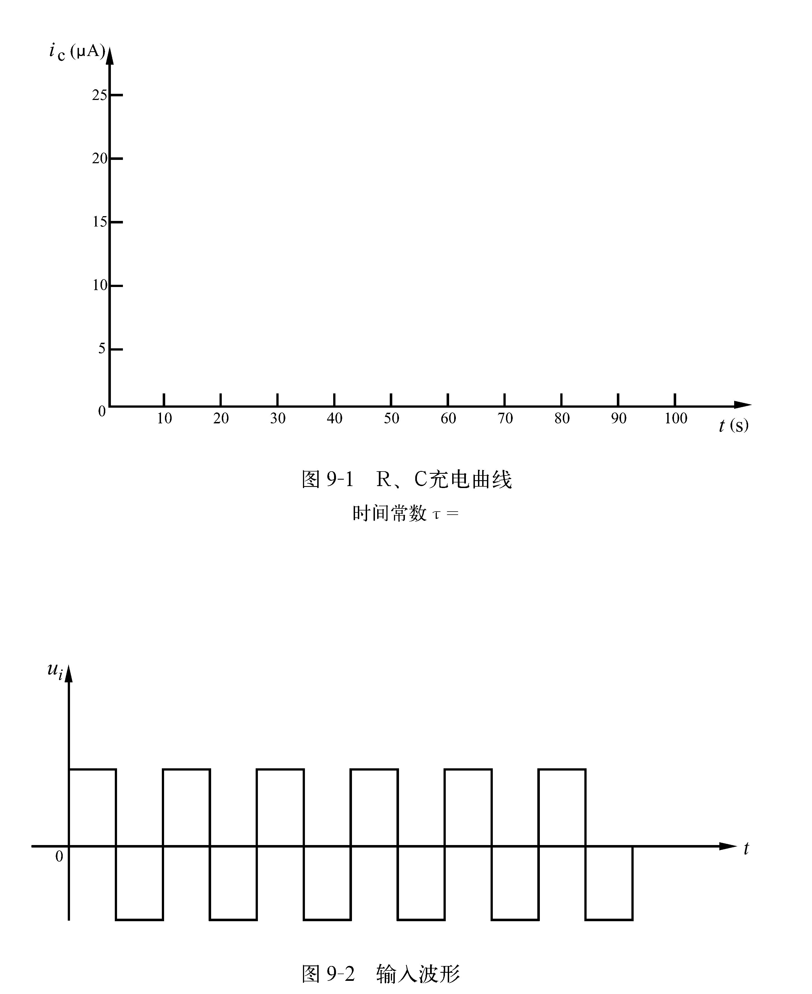
图1 输入波形

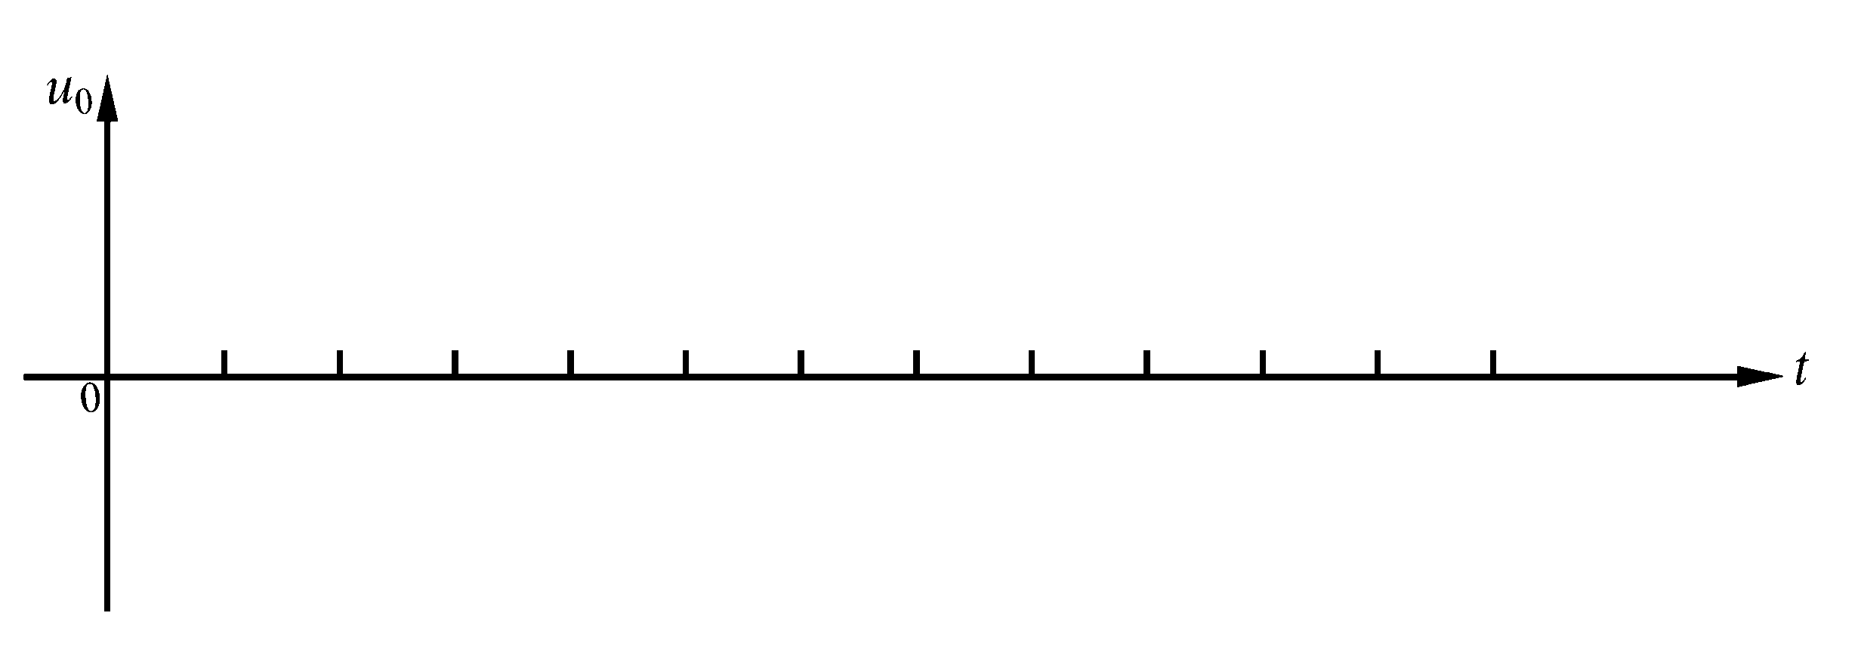

图2 RC 微分

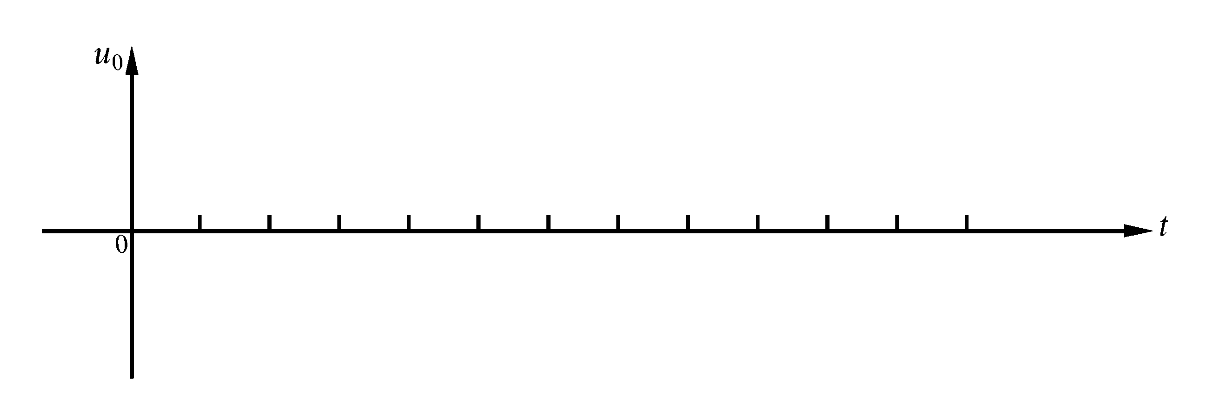

图3 RL 微分

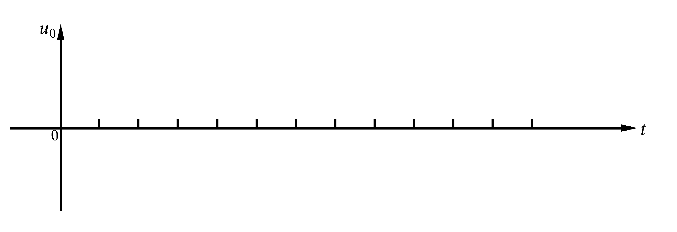

图4 RC 积分

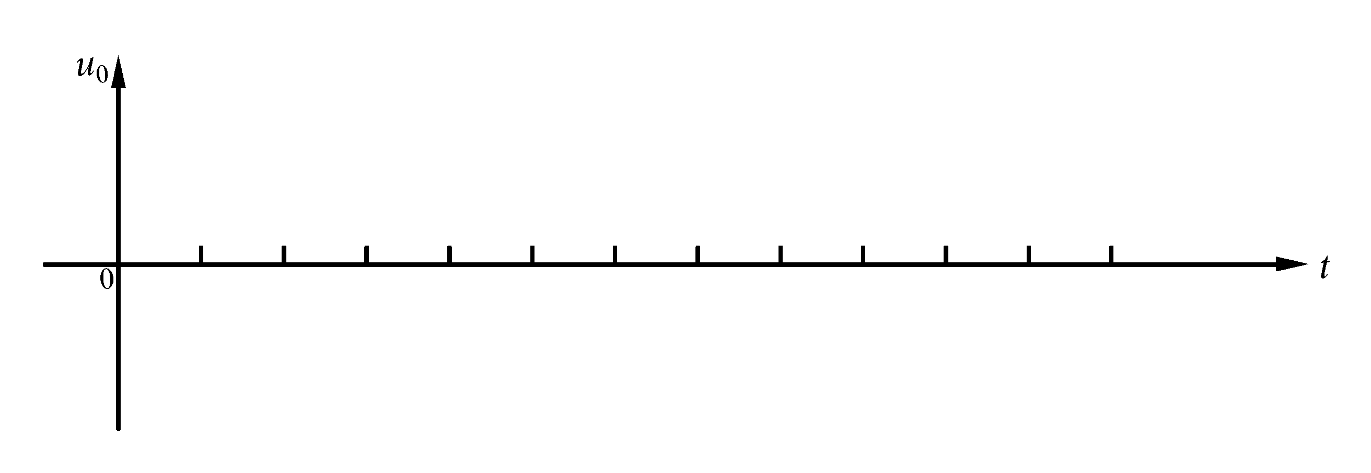
图5 RL 积分

实验十 二阶电路动态过程的研究实验记录表

表1 二阶电路动态过程记录一 L= mH，C= μF
序号 | 调节电路电阻R_{W} |  | 动态过程图形记录 |  |  |  | 条件与参数
1 | 使电路电阻  R＜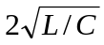 |  |  |  |  |  | U_{S}= V  = Hz  R= Ω
2 | 使电路电阻  R＞ |  |  |  |  |  | U_{S}= V  = Hz  R= Ω
3 | 使电路电阻  R= |  |  |  |  |  | U_{S}= V  = Hz  R= Ω
计 算 |  |  | = ，振荡固有频率₀=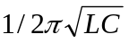=

表2 二阶电路动态过程记录三 L= mH，C= μF
序号 | 调节电路电阻R_{W} | 动态过程图形记录 |  | 条件与参数
1 | 使电路电阻  R＜ |  |  | U_{S}= V  = Hz  R= Ω
2 | 使电路电阻  R＞ |  |  | U_{S}= V  = Hz  R= Ω
3 | 使电路电阻  R= |  |  | U_{S}= V  = Hz  R= Ω
计 算 |  | = ，振荡固有频率₀==

实验十一 最大功率传输条件测定
表1 传输条件测量结果
U_{S}=12V  R₀=200Ω | R_{L}（Ω）
U_{S}=12V  R₀=200Ω | U_{O}（V）
U_{S}=12V  R₀=200Ω | U_{L}（V）
U_{S}=12V  R₀=200Ω | I (mA)
U_{S}=12V  R₀=200Ω | P_{O} (V)
U_{S}=12V  R₀=200Ω | P_{L} (V)

实验十二RLC 串 并联谐振实验记录表
表1 RLC串联电路测试记录
序  号 | 电 路 状 态 |  | 测 量 |  |  |  |  | 计 算
序  号 |  |  |  | U_{R} | U_{L} | U_{C} | U_{X} | Z |  | X_{L} | X_{C} | X
1 | 谐 振
2 | 0.7U_{R0} | ₁＜₀
2 | 0.7U_{R0} | ₂＞₀
3 | 0.5U_{R0} | ₃＜₀
3 | 0.5U_{R0} | ₄＞₀
4 | 0.3U_{R0} | ₅＜₀
4 | 0.3U_{R0} | ₆＞₀
5 | 当U_{C}最大时
5 | 当U_{L}最大时
电路参数：U_{S}= V， R= 100 Ω， L= mH， C= μF
计 算：₀=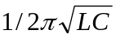= ， Q=

表2 RLC串联电路测试记录
序  号 | 电 路 状 态 |  | 测 量 |  |  |  |  | 计 算
序  号 |  |  |  | U_{R} | U_{L} | U_{C} | U_{X} | Z |  | X_{L} | X_{C} | X
1 | 谐 振
2 | 0.7U_{R0} | f₁＜f₀
2 | 0.7U_{R0} | f₂＞f₀
3 | 0.5U_{R0} | f₃＜f₀
3 | 0.5U_{R0} | f₄＞f₀
4 | 0.3U_{R0} | f₅＜f₀
4 | 0.3U_{R0} | f₆＞f₀
5 | 当U_{C}最大时
5 | 当U_{L}最大时
电路参数：U_{S}= V， R= 100 Ω， L= mH， C= μF
计 算：₀== ， Q=

表3 RLC串联电路测试记录
序  号 | 电 路 状 态 |  | 测 量 |  |  |  |  | 计 算
序  号 |  |  |  | U_{R} | U_{L} | U_{C} | U_{X} | Z |  | X_{L} | X_{C} | X
1 | 谐 振
2 | 0.7U_{R0} | f₁＜f₀
2 | 0.7U_{R0} | f₂＞f₀
3 | 0.5U_{R0} | f₃＜f₀
3 | 0.5U_{R0} | f₄＞f₀
4 | 0.3U_{R0} | f₅＜f₀
4 | 0.3U_{R0} | f₆＞f₀
5 | 当U_{C}最大时
5 | 当U_{L}最大时
电路参数：U_{S}= V， R= 200 Ω， L= mH， C= μF
计 算：₀== ， Q=

注 1. 电压U_{R0}为谐振时串联电阻R_{W}（或R₁）上电压值。
2. 表1、2用于电阻值相同，LC参数不同时测量结果的比较。
3. 表2、表3用于电阻值不同，LC参数相同时两种测量结果的比较。
表4 RLC并联电路测试记录
序  号 | 电 路 状 态 |  | 测 量 |  |  |  | 计 算
序  号 |  |  |  | U_{R1} | U_{R2} | U_{C（L）} |  | I _{R1} | I _{R2} | I_{L} | I_{C} | B_{L} | B_{C} | B
1 | 谐 振
2 | 0.7U_{R0} | f₁＜f₀
2 | 0.7U_{R0} | f₂＞f₀
3 | 0.5U_{R0} | f₃＜f₀
3 | 0.5U_{R0} | f₄＞f₀
4 | 0.3U_{R0} | f₅＜f₀
4 | 0.3U_{R0} | f₆＞f₀
电路参数：U_{S}= V，R₁=100 Ω，R₂=100 Ω， L=5 mH， C=0.1 μF
计 算：₀== ， Q=

注 1. 表中U_{R0}为RLC并联电路谐振时，并联元件两端的电压。
2. 并联谐振表4、表5用于R₂、L、C元件并联，R₂不变，而LC元件改变时，测量结果的记录与比较。
表5 RLC并联电路测试记录
序  号 | 电 路 状 态 |  | 测 量 |  |  |  | 计 算
序  号 |  |  | f | U_{R1} | U_{R2} | U_{C（L）} | Z | I _{R1} | I _{R2} | I_{L} | I_{C} | B_{L} | B_{C} | B
1 | 谐 振
2 | 0.7U_{R0} | f₁＜f₀
2 | 0.7U_{R0} | f₂＞f₀
3 | 0.5U_{R0} | f₃＜f₀
3 | 0.5U_{R0} | f₄＞f₀
4 | 0.3U_{R0} | f₅＜f₀
4 | 0.3U_{R0} | f₆＞f₀
电路参数：U_{S}= V，R₁=100 Ω，R₂=100 Ω， L=5 mH， C=0.22 μF
计 算：₀== ， Q=

注 表中U_{R0}为RLC并联电路谐振时，并联元件RLC两端的电压。

实验十三 典型电信号的观察与测量实验记录表
表1 频率计读数测量
项目测定 | 正弦波信号的测定
项目测定 | 50Hz | 1.5KHz | 20KHz
示波器“t/div”
一个周期占有的格数
信号周期S
计算所得频率（Hz）

表2 交流毫伏表读数测量
项目测定 | 正弦波信号幅值的测定
项目测定 | 0.1V | 1V | 3V
示波器“t/div”
峰峰值波形格数
峰值
计算所得有效值

实验十四 负阻抗变换器测量实验记录表
表1 INIC输入电压U₁及输入电流I₁的测量
R_{L}=300Ω | U₁（V）
R_{L}=300Ω | I₁（mA）
R_{L}=300Ω | R-（KΩ）
R_{L}=600Ω | U₁（V）
R_{L}=600Ω | I₁（mA）
R_{L}=600Ω | R-（KΩ）

实验十五 回转器实验记录表
表1 用交流毫伏表测量不同负载并计算出相应电流及回转常数
 | 测量值 |  | 计 算 值
 | U₁(V) | U₂(V) | I₁(mA) | I₂(mA) | G＇=I₁/U₂ | G＂=I₂/U₁ | G平均=(G＇+G＂)/2
500
1K
2K
3K
4K
5K

表2 用交流毫伏表测量不同频率时的等效电感
频率参数 | 200 | 400 | 500 | 700 | 800 | 900 | 1000 | 1200 | 1300 | 1500 | 2000
U（V）
U₁（V）
U_{R}（V）
I₁=U_{R}/1K（mA）
L＇=U₁/2f11
L=C/G²
△L=L＇
表3 用交流毫伏表测量1-1＇端的电压找出峰值
频率f（Hz） | 200 | 400 | 500 | 700 | 800 | 900 | 1000 | 1200 | 1300 | 1500 | 2000
U₁（V）

实验十六 RC选频网络特性测试
表1幅频特性测量值
R=1K，  C=0.1μF | f（H_{Z}）
R=1K，  C=0.1μF | U₀（V）
R=200Ω,  C=1μF | f（H_{Z}）
R=200Ω,  C=1μF | U₀（V）
表2 相频特性测量值
R=1KΩ，  C=0.1μF | f (Hz)
R=1KΩ，  C=0.1μF | T (ms)
R=1KΩ，  C=0.1μF | τ (ms)
R=200Ω，  C=1μF | f (Hz)
R=200Ω，  C=1μF | T (ms)
R=200Ω，  C=1μF | τ (ms)

实验十七 双口网络测试
表1 传输参数的测量
双  口  网  络  I | 输出端开路Isb=0 | 测 量 值 |  |  | 计 算 值
双  口  网  络  I | 输出端开路Isb=0 | Usa_{O}（V） | Usb_{O}（V） | Isa_{O}（mA） | A₁ | B₁
双  口  网  络  I | 输出端短路Usb=0 | Usa_{S}（V） | Isa_{S}（mA） | Isb_{S}（mA） | C₁ | D₁
双  口  网  络  II | 输出端开路Isb=0 | 测 量 值 |  |  | 计 算 值
双  口  网  络  II | 输出端开路Isb=0 | Usa_{O}（V） | Usb_{O}（V） | Isa_{O}（mA） | A₂ | B₂
双  口  网  络  II | 输出端短路Usb=0 | Usa_{S}（V） | Isa_{S}（mA） | Isb_{S}（mA） | C₂ | D₂

